МИНИСТЕРСТВО ОБРАЗОВАНИЯ И НАУКИ ДОНЕЦКОЙ НАРОДНОЙ РЕСПУБЛИКИ

ГОСУДАРСТВЕННОЕ ОБРАЗОВАТЕЛЬНОЕ УЧРЕЖДЕНИЕ ВЫСШЕГО ПРОФЕССИОНАЛЬНОГО ОБРАЗОВАНИЯ

«ДОНЕЦКИЙ НАЦИОНАЛЬНЫЙ ТЕХНИЧЕСКИЙ УНИВЕРСИТЕТ»

Лабораторная работа №4,5,6

на тему: «Создание самодокументирующегося кода»

Курс: Профессиональная практика программной инженерии

Выполнил:

ст. гр. ПИ-18а

Бондаренко М.Р.

Проверил

Филипишин Д.А.

Донецк – 2022

Добавим докблоки к исходному коду.

package ppi.notes;  
  
import lombok.Data;  
  
*/**  
 * Class for managing notes  
 * Created by Margo on 13.03.2022.  
 */*@Data  
public class Note {  
  
 */**  
 * name of the note  
 */* private String title;  
  
 */**  
 * text of the note  
 */* private String text;  
  
 */**  
 * Creating the page  
 *  
 \** ***@param*** *title title of the note  
 \** ***@param*** *text text of the note  
 \** ***@param*** *number number of the note  
 \** ***@return*** *result of creating a page  
 */* protected static String getPage(String title, String text, int number){  
 // *TODO creating the page, e.g:* String result = title + "\n" + text + "\n===================";  
 result = result + "\n" + number;  
 return result;  
 }  
  
}

package ppi.notes;  
  
*/**  
 * Class for running the app  
 * Created by Margo on 13.03.2022.  
 */*public class RunApp {  
 */**  
 * Running the App  
 */* public static void run(){  
 System.*out*.println("running");  
 String page = Note.*getPage*("name of note", "body", 1);  
 System.*out*.println(page);  
 }  
}

package ppi.notes;  
  
public class Main {  
 */**  
 * Starting the App  
 */* public static void main(String[] args) {  
 RunApp.*run*();  
 }  
}

Так как пишем на Java, воспользуемся Javadoc.

С помощью gradle вызовем команду:

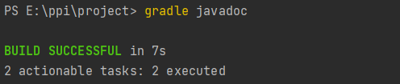

Получим результат:

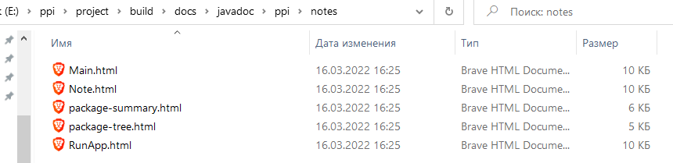

Файл Note.html:

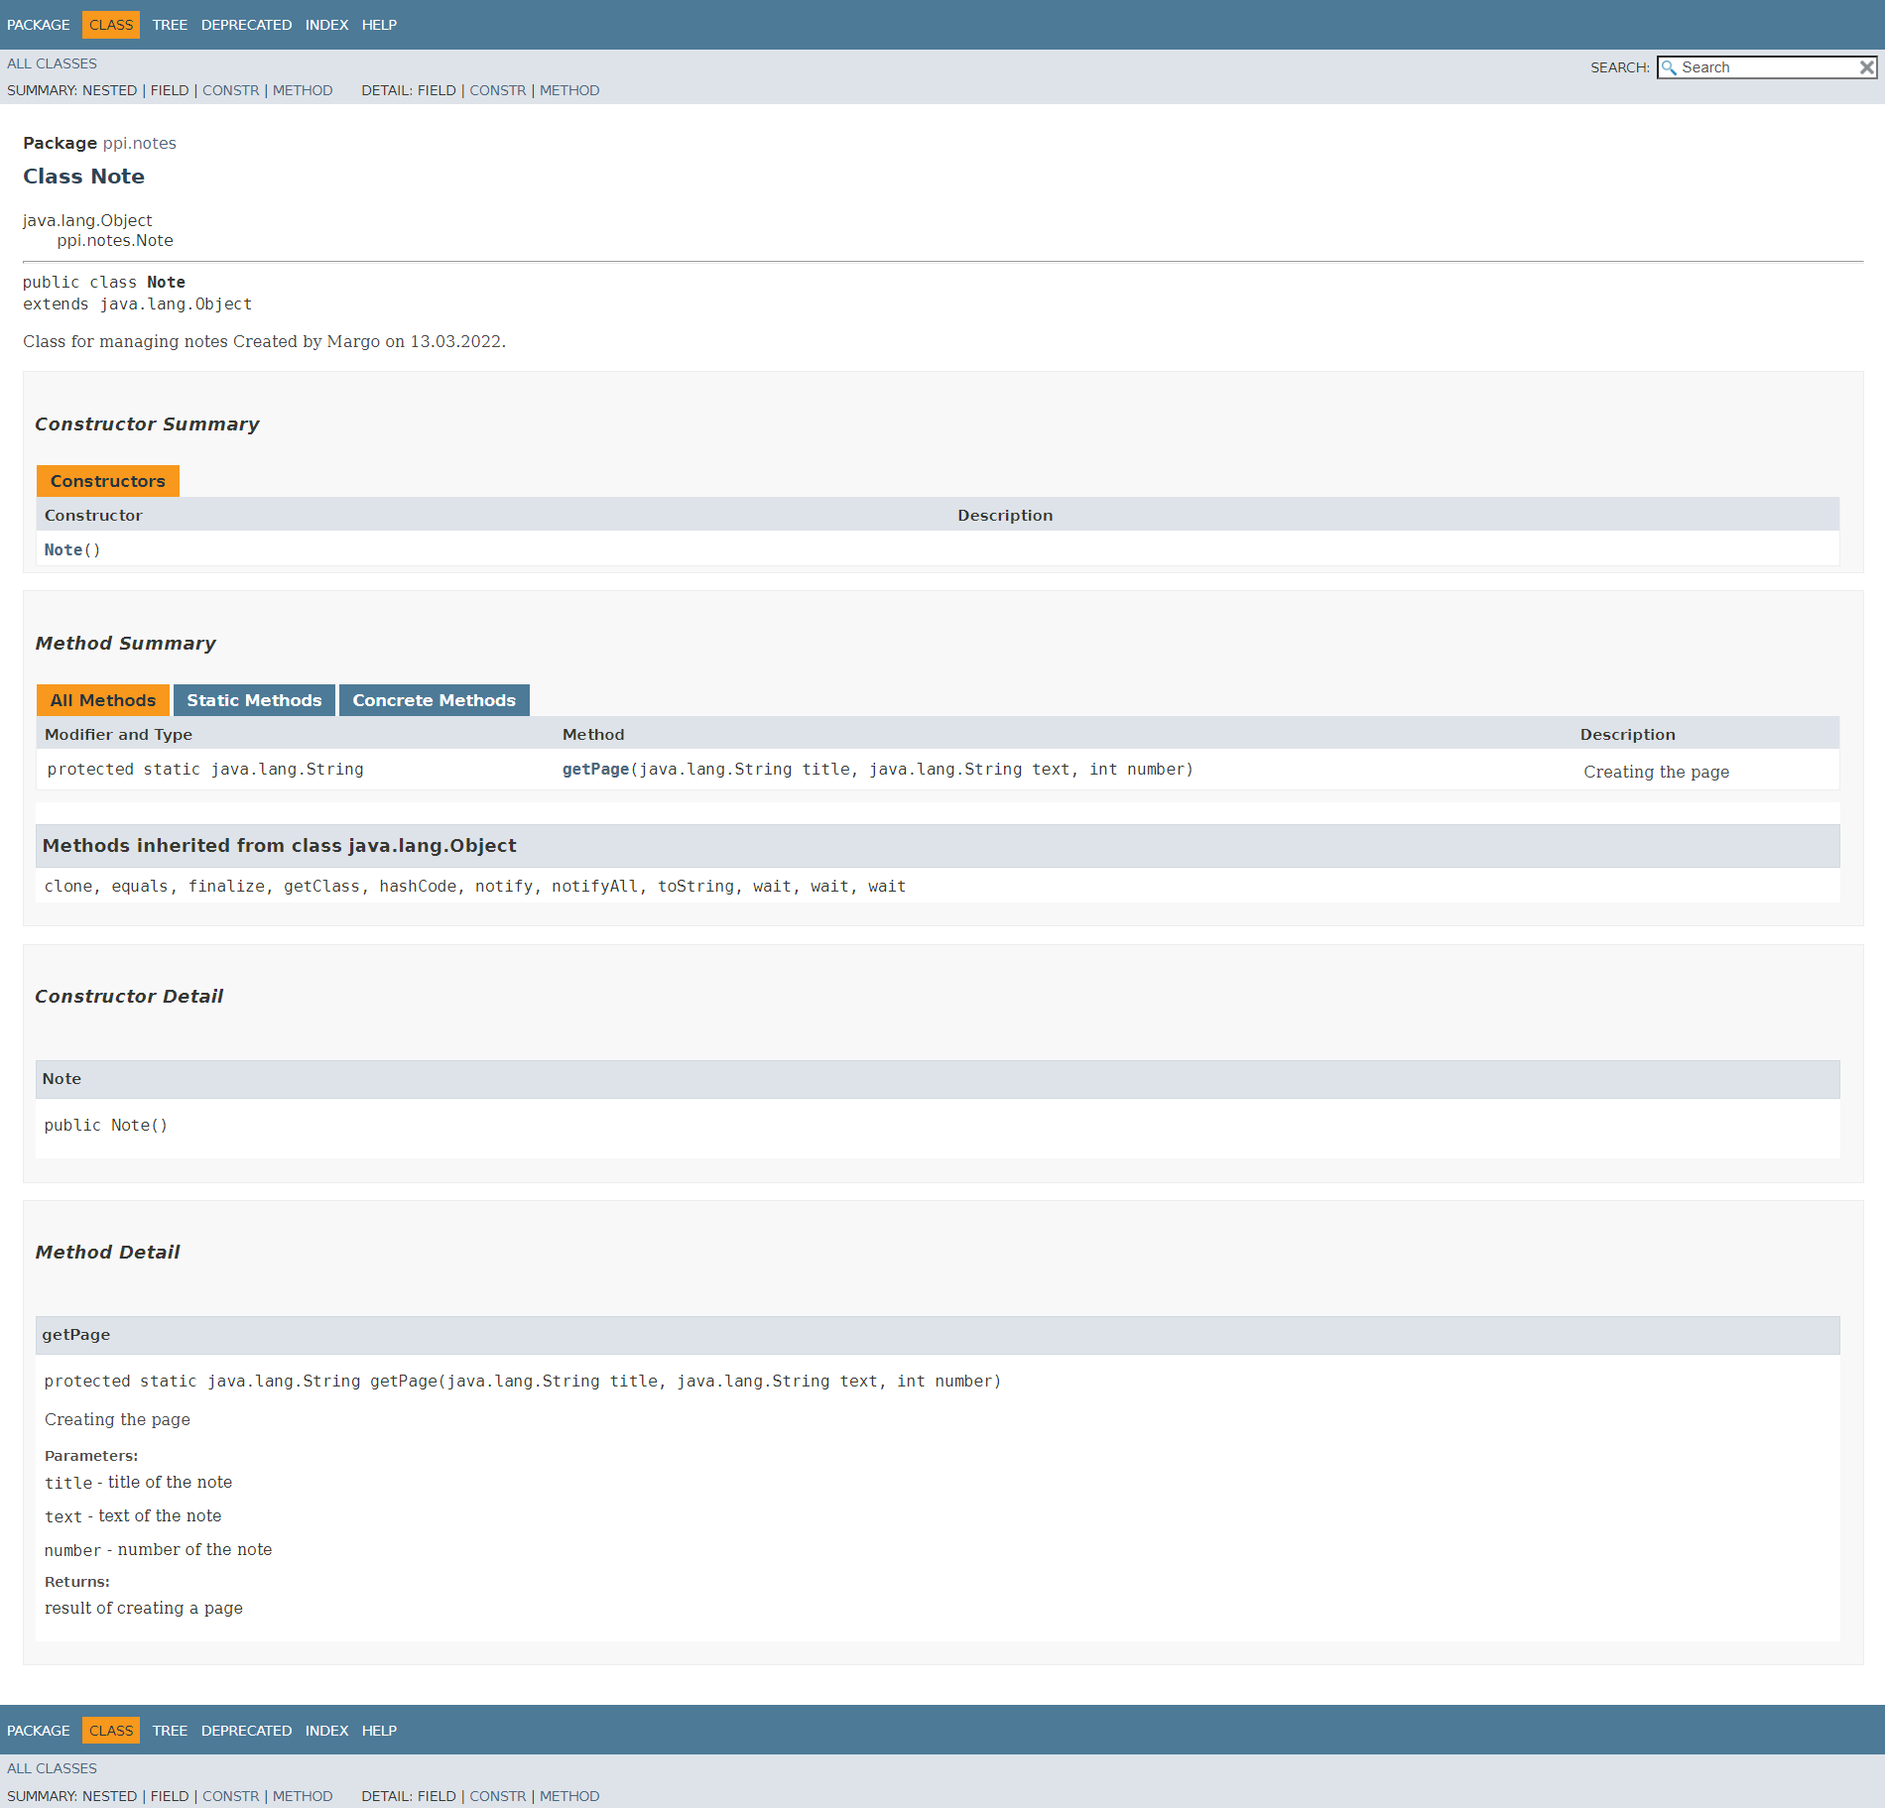

Файл Main.html:

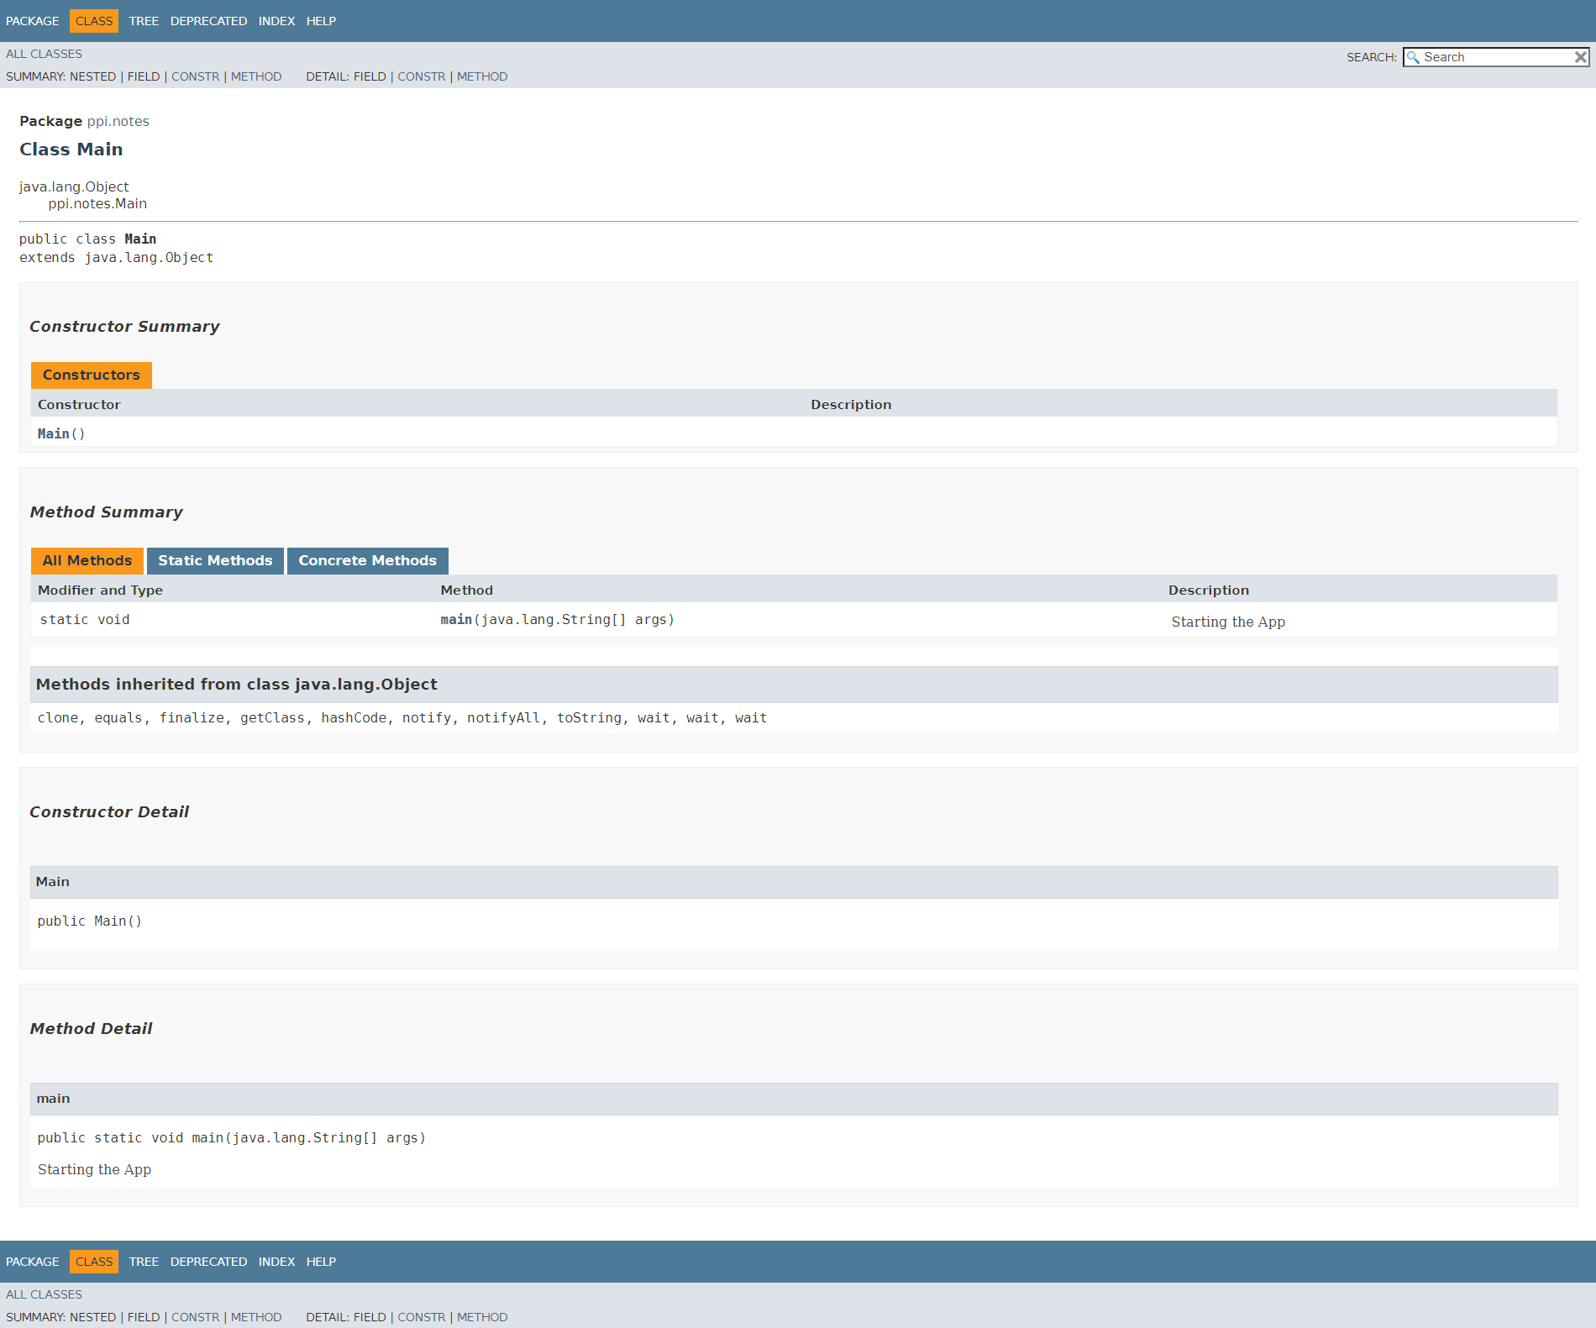

Файл RunApp.html:

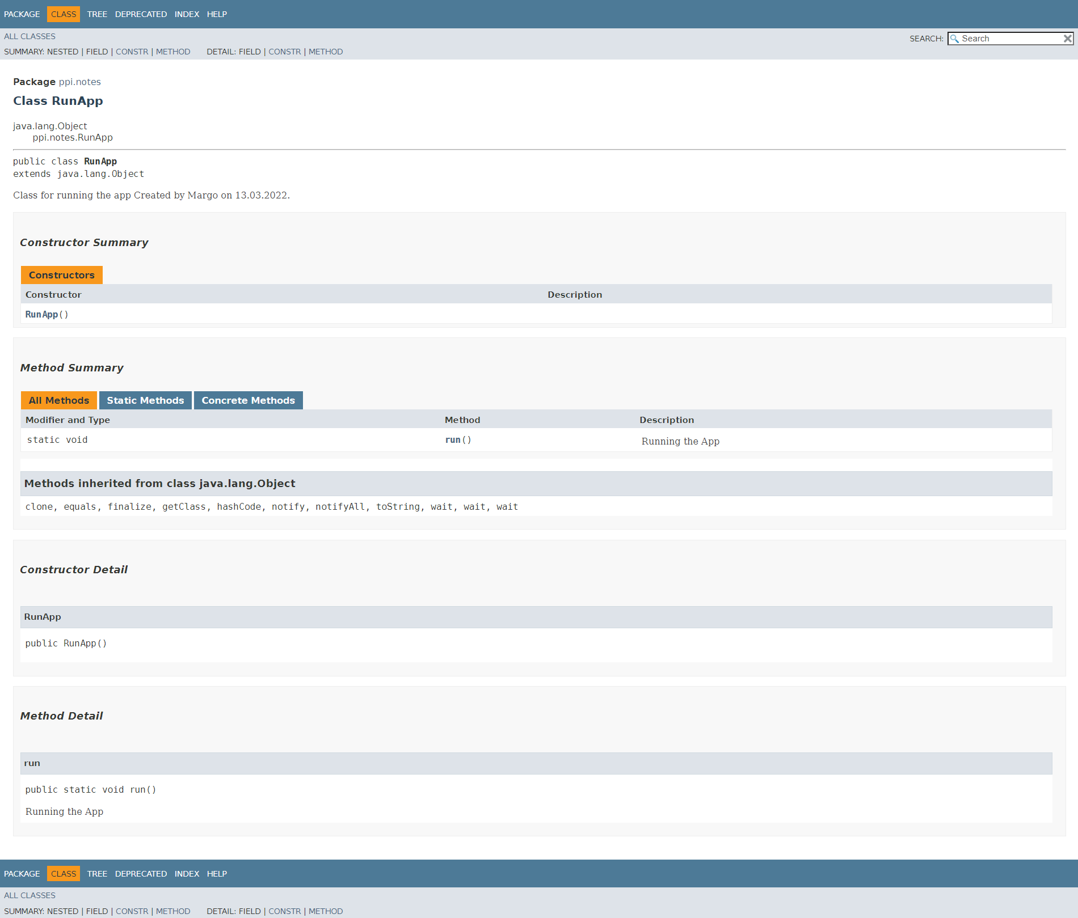

Файл package-summary.html

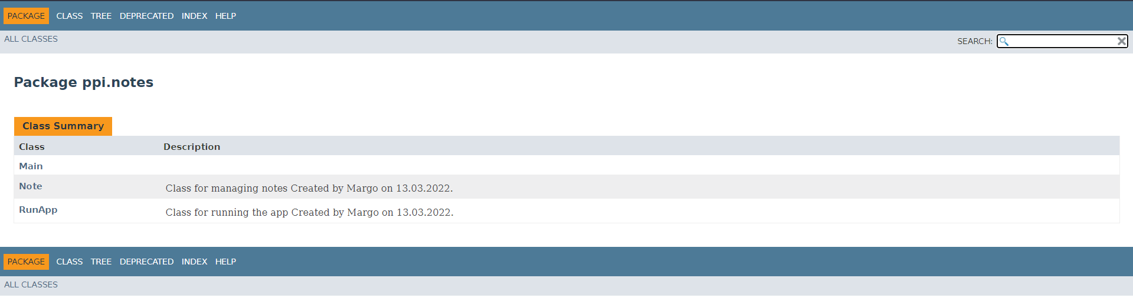

Файл package-tree.html:

